 | المؤتمر العالمي للاتصالات الراديوية (WRC-23)  دبي، 20 نوفمبر – 15 ديسمبر 2023 |  | 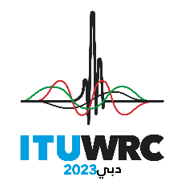
الجلسة العامة |  | الوثيقة 3-A
 |  | 17 مايو 2023
 |  | الأصل: بالإنكليزية
مذكرة من الأمينة العامة
تقرير الاجتماع التحضيري للمؤتمر (CPM)
إلى المؤتمر العالمي للاتصالات الراديوية لعام 2023
يشرفني أن أعرض على المؤتمر، بناءً على طلب مدير مكتب الاتصالات الراديوية، تقرير الاجتماع التحضيري للمؤتمر (CPM) الذي أُعد تطبيقاً للقرار 1399 الصادر عن مجلس الاتحاد ووافقت عليه الدورة الثانية للاجتماع التحضيري للمؤتمر العالمي للاتصالات الراديوية لعام 2023 (جنيف، من 27 مارس إلى 6 أبريل 2023). وتتاح النسخة الإلكترونية للتقرير في العنوان التالي: https://www.itu.int/md/R19-CPM23.2-R-0001/en.
دورين بوغدان-مارتن
الأمينة العامة

